|  |  |  |  |  |
| --- | --- | --- | --- | --- |
| **Nama** | **: Risky Fauziah** |  | **Mata Kuliah** | **: Praktikum Jaringan Komputer** |
| **NIM** | **: 171011450082** |  | **Tugas** | **: Pertemuan ke-4** |

Kesimpulan:

IP Adders adalah identitas satu komputer dalam jaring computer / internet, seperti halnya rumah kita memupnyai nomer rumah yang tertempel pada dinding. Penulisan IP Adders terbagi  4 kelompok 8 bit yang dituliskan dalam bilangan biner. Dimana setiap kelompok dalam IP  Adders dipisahkan oleh titik  (red;Dot). Nilai terbesar dari bilangan biner 8 bit adalah 255. IP Address memiliki 2 fungsi, yakni:

1. Sebagai alat identifikasi host atau antarmuka pada jaringan.
2. Sebagai alamat lokasi jaringan.

1. **Buatlah simulasi jaringan kumputer.**
2. Buka lembar kerja baru.

1. Tampilan simulasi jaringan komputer.

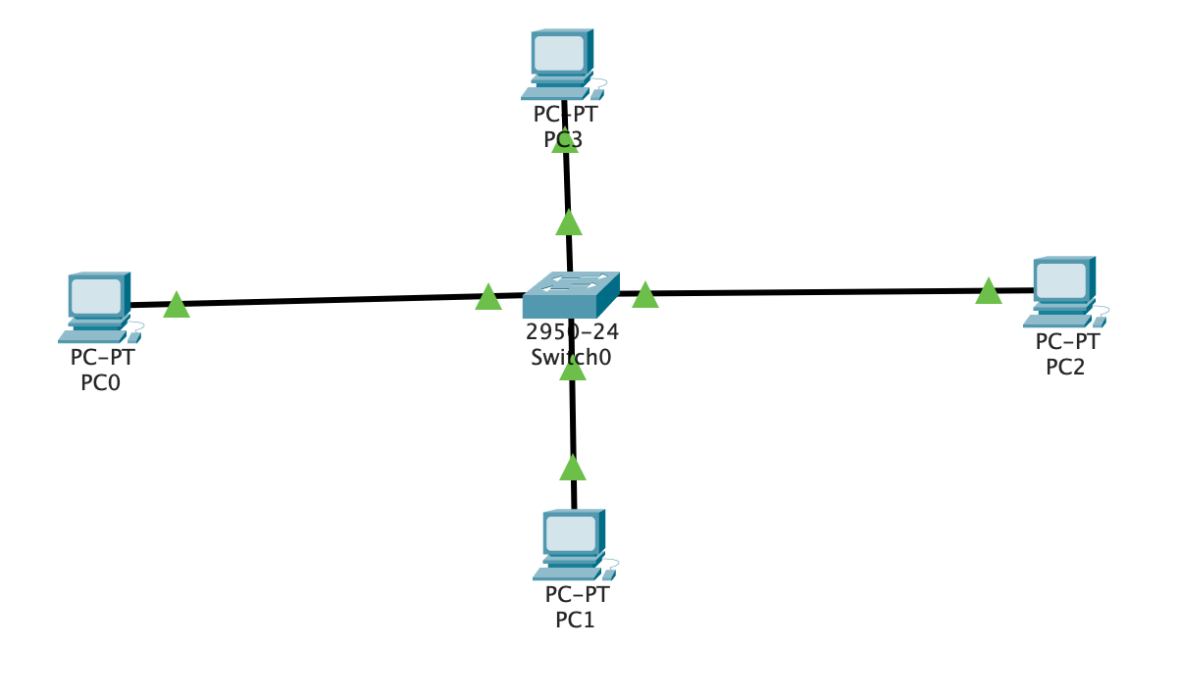

1. Konfigurasi IP Address.
   1. PC0

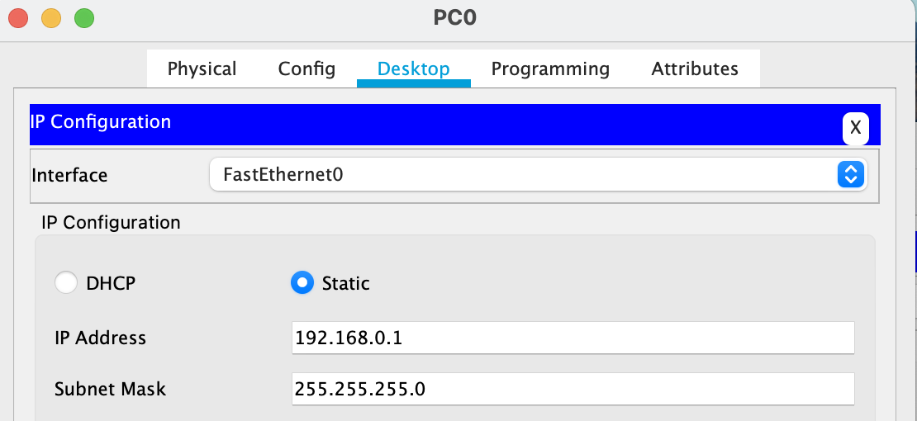

* 1. PC1

­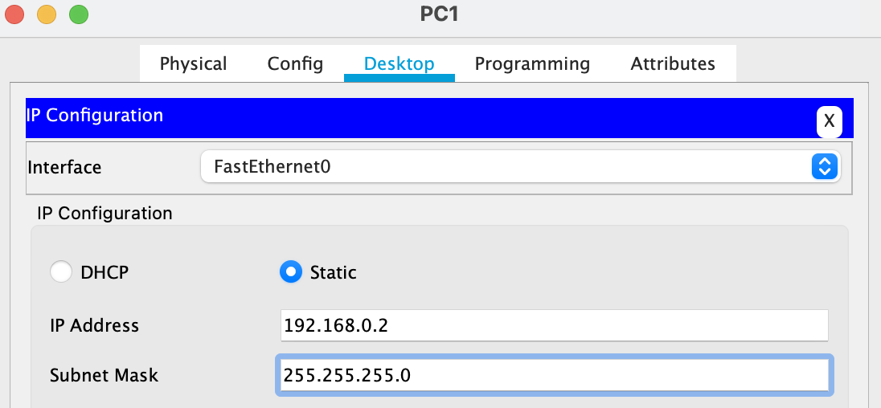

* 1. PC2

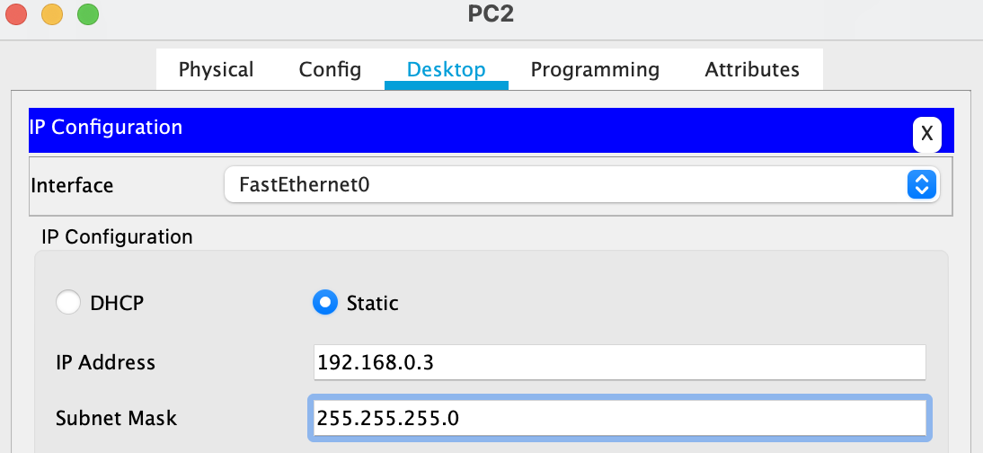

* 1. PC3

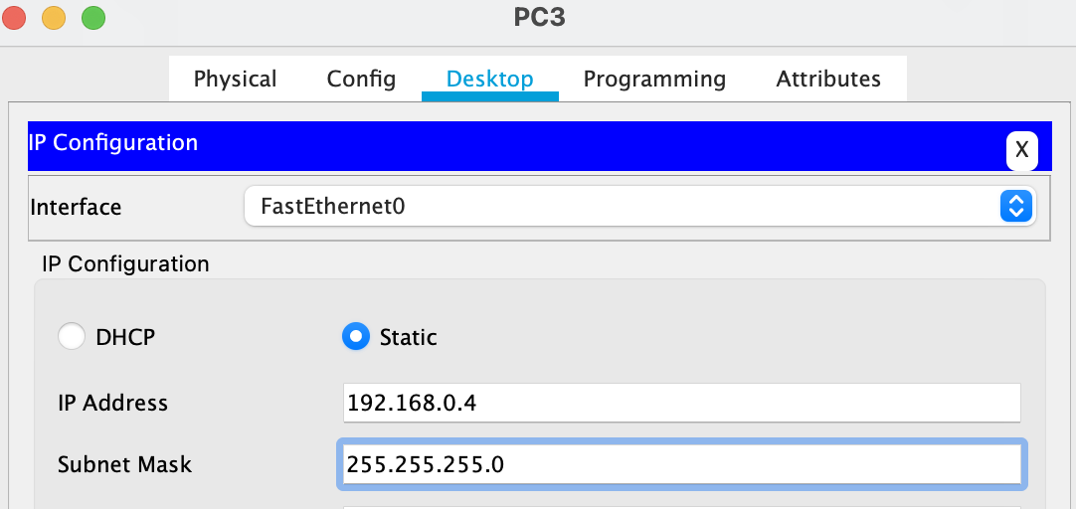

1. **Test koneksi dengan COMMAND PROMT**

**1a) Perintah IPCONFIG untuk cek IP ADDRESS**

* 1. PC0

* 1. PC1

* 1. PC2

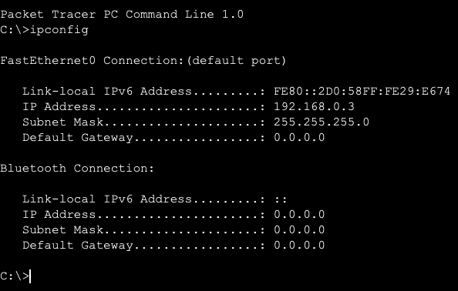

* 1. PC3

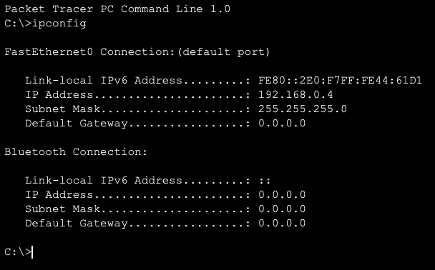

**1b) Perintah PING**

* + 1. PC0

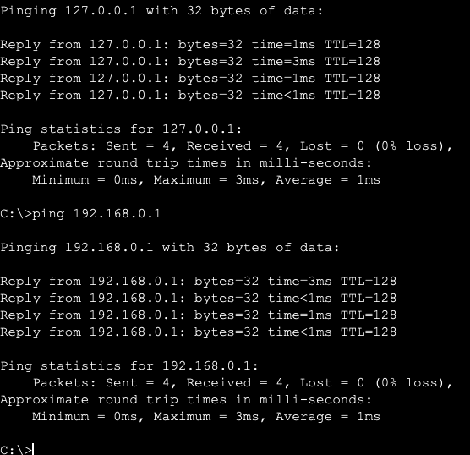

* + 1. PC1

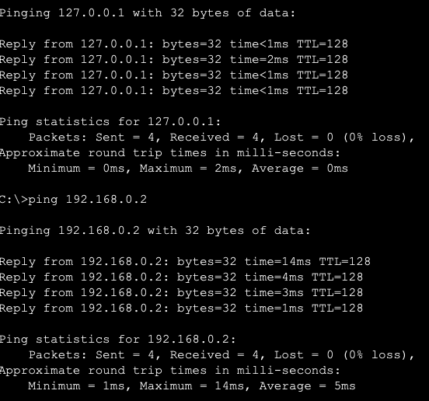

* + 1. PC2

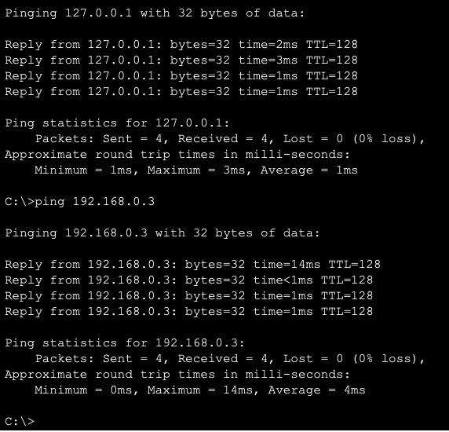

* + 1. PC3

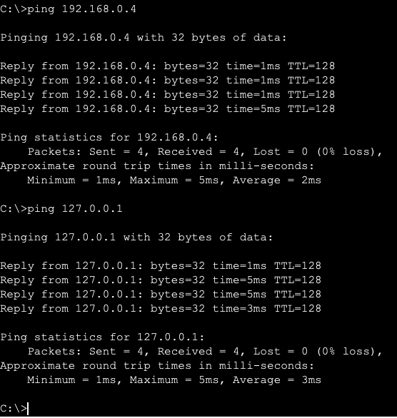

**2a) Perintah IPCONFIG untuk merubah IP ADDRESS**

* + - * 1. PC0

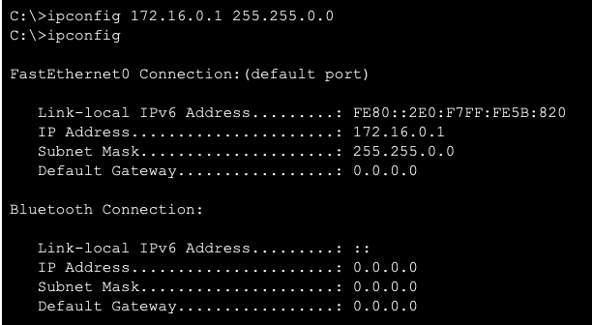

* + - * 1. PC1

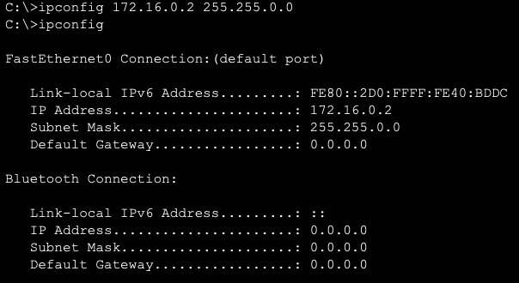

* + - * 1. PC2

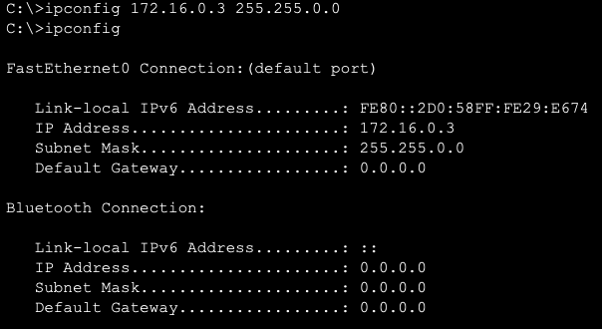

* + - * 1. PC3

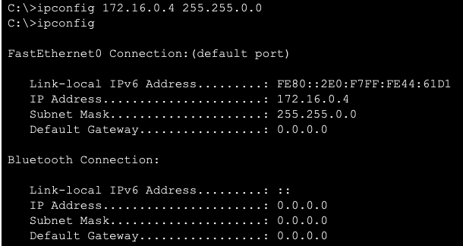

**2b) Perintah PING**

* + - * 1. **PC0**

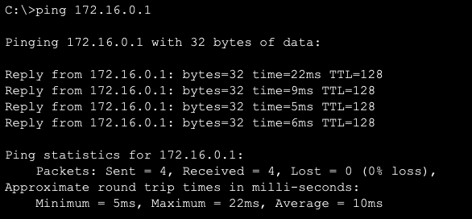

* + - * 1. **PC1**

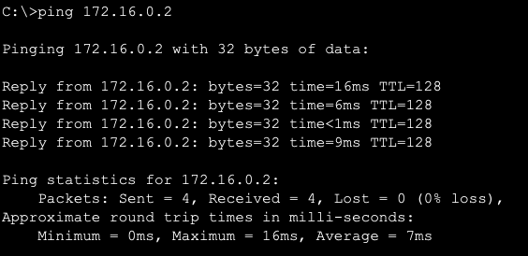

* + - * 1. **PC2**

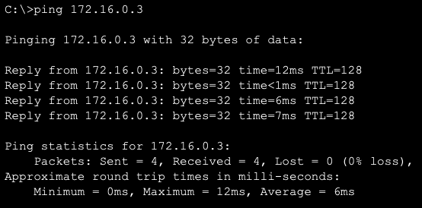

* + - * 1. **PC3**

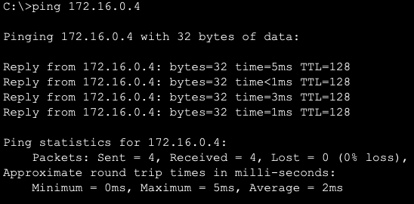

1. **Test koneksi dengan SIMPLE PDU**
2. **Klik add simple PDU.**

1. **Drag PC 1 &PC2**

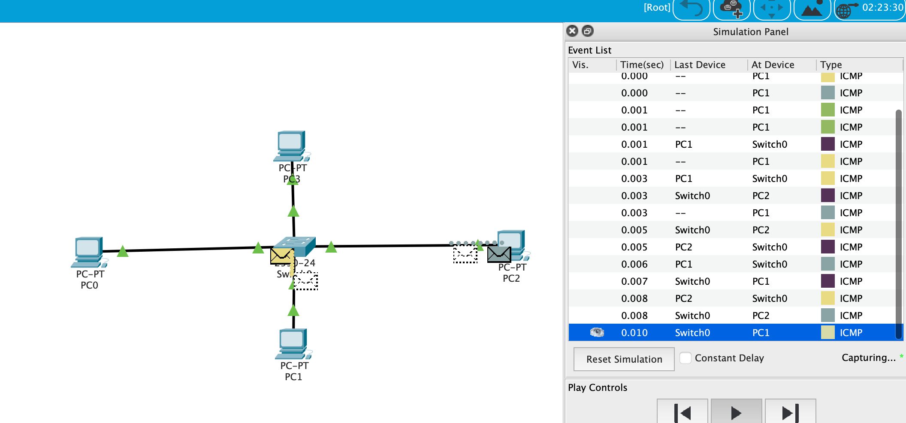

1. **Test koneksi PC1 ke PC3, PC3 ke PC0.**

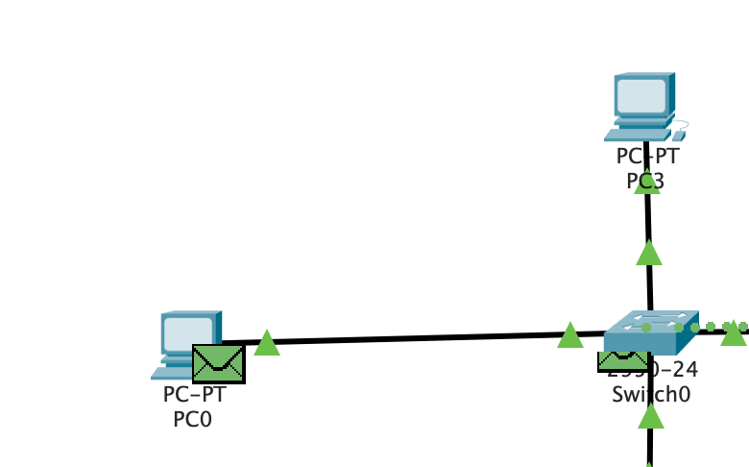

1. **Hasil simulasi**

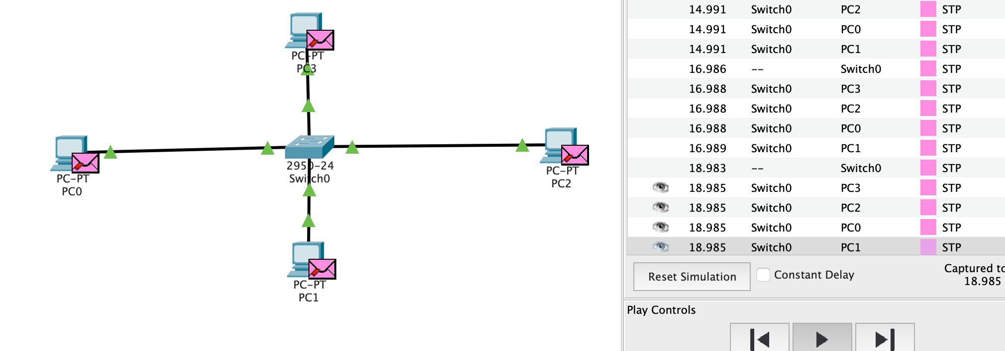

1. **Simulasi jaringan komputer dan IP Address dengan IP CONFIG.**
2. **Simulasi jaringan computer.**

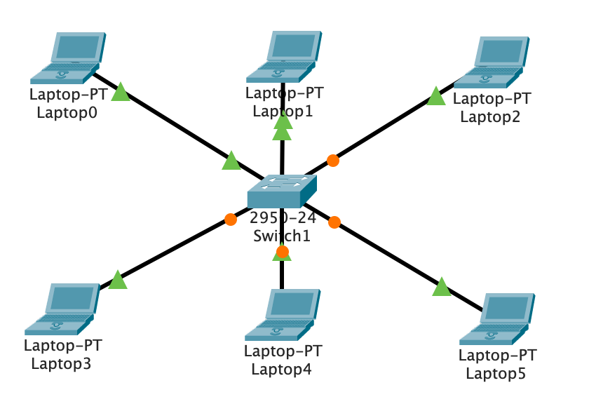

1. **Konfigurasi IP Address menggunakan IP CONFIG.**
   1. Laptop0

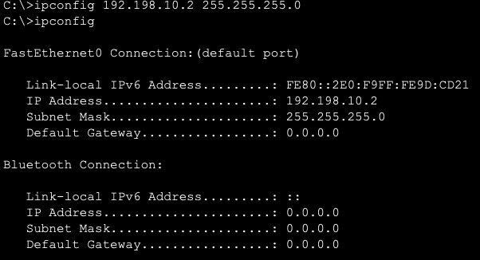

* 1. Laptop1

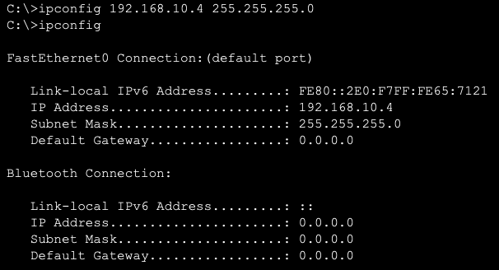

* 1. Laptop2

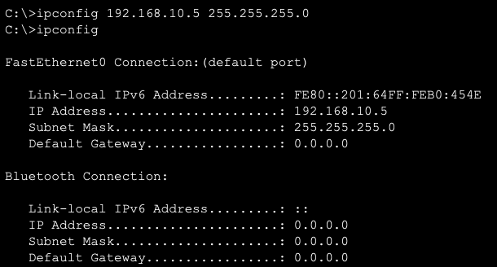

* 1. Laptop3

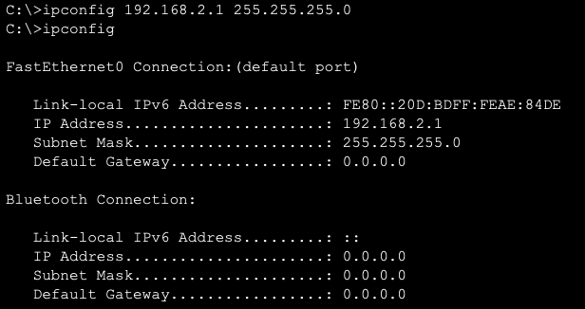

* 1. Laptop4

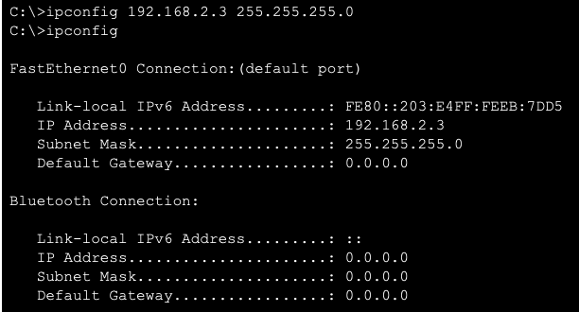

* 1. Laptop5

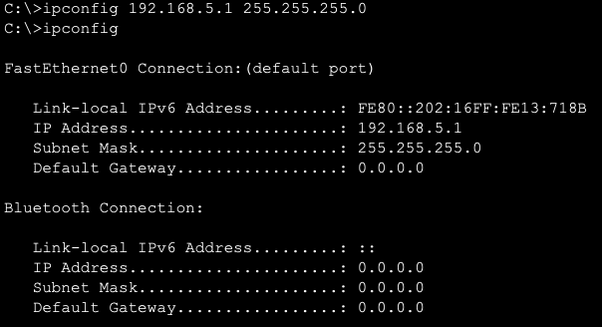

1. **Ping antar laptop-PT.**
   1. Laptop0

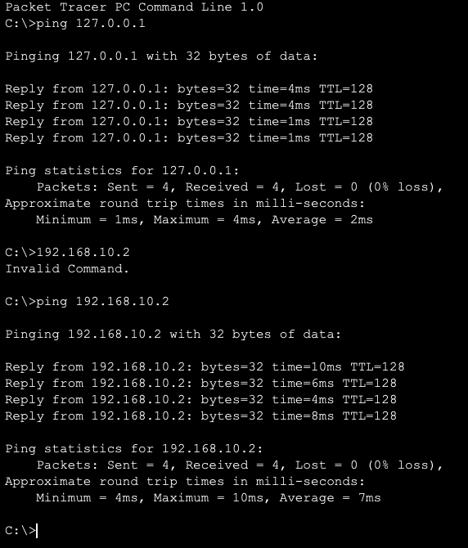

* 1. Laptop1

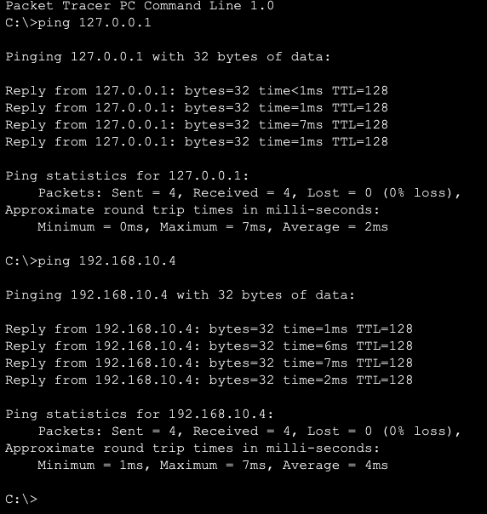

* 1. Laptop2

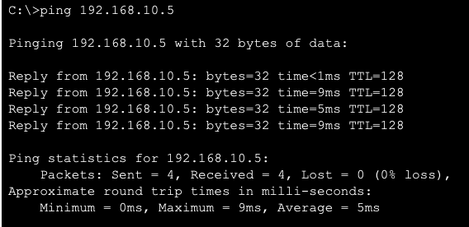

* 1. Laptop3

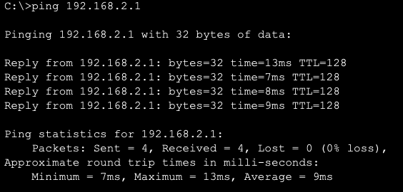

* 1. Laptop4

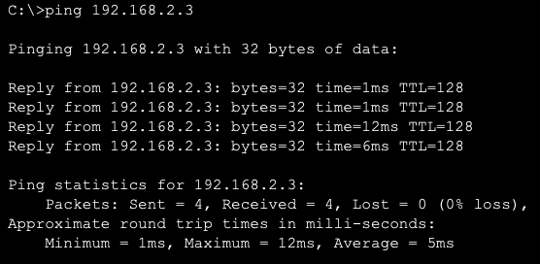

* 1. Laptop5

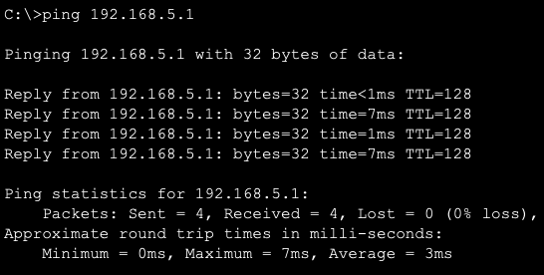

1. Kesimpulan Semua komputer terhubung.